机构编制委员会办公室文件
中共
三都水族
自治县委

三编办〔2021〕77号

中共三都水族自治县委机构编制委员会办公室
关于调整拉揽小学等4所学校（幼儿园）
管理体制有关事项的批复

县教育局党委：
报来“关于调整拉揽小学等4所学校（幼儿园）管理体制有关事项的请示”（三教党呈〔2021〕49号）收悉。根据工作需要，经2021年12月21日县委编办班子会议研究，现就有关事项批复如下。
一、同意将三都水族自治县三合街道拉揽社区拉揽小学、三都水族自治县三合街道拉揽社区拉揽幼儿园调整作为教学点设置，其日常管理、人员编制、工资福利等统一划归三都水族自治县城关小学领导管理。
二、同意将三都水族自治县九阡镇扬拱社区扬拱小学、三都水族自治县九阡镇扬拱社区扬拱幼儿园调整作为教学点设置，其日常管理、人员编制、工资福利等统一划归三都水族自治县九阡镇九阡社区九阡民族小学领导管理。
三、调整后，涉及拉揽小学及幼儿园、扬拱小学及幼儿园人员编制仍按原相关规定执行。
四、拉揽小学、扬拱小学调整为教学点设置后，不再具备事业单位独立法人资格，须按《事业单位登记管理条例》规定及时办理注销登记工作。

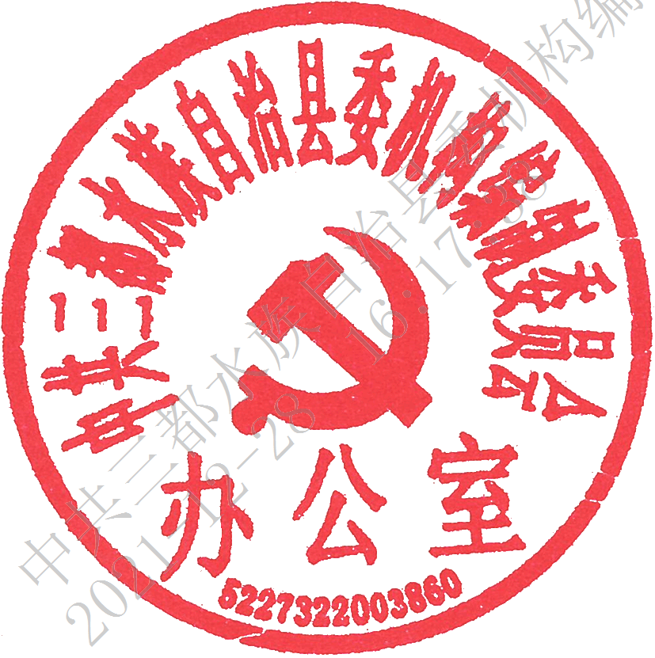
中共三都水族自治县委机构编制委员会办公室
2021年12月24日

中共三都水族自治县委机构编制委员会办公室综合科 | 2021年12月24日印发

